**РЕСПУБЛИКАЛЫҚ ПЕДАГОГТЕР СЪЕЗІ – ЖАРҚЫН БАСТАМАЛАР БАСТАУЫ**

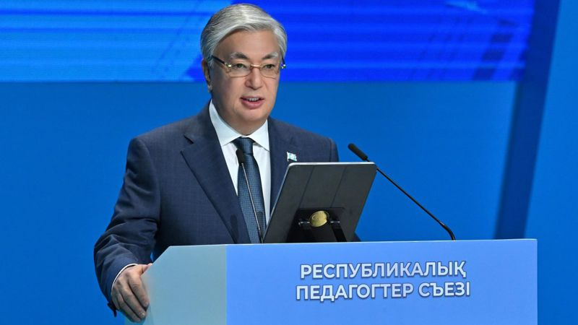

ТӘУЕКЕЛОВА ГУЛБАНУ ҚОНЫСБАЙҚЫЗЫ,

№57 жалпы білім беретін мектеп директоры.

Алматы қаласы

Білім беру қызметкерлерінің кәсіби мерекесіне орай 2023 жылдың 5 қазан күні Астана қаласында Мемлекет басшысы Қасым-Жомарт Тоқаевтың қатысуымен Республикалық педагогтер съезі  өткізілді.

Оқу-ағарту министрлігінің мәліметінше, мұндай шара 2005 жылдан бері өткізілмеген. Қазақстанның оқу-ағарту саласы қызметкерлері мен ғалымдарының съезі алғаш рет 1924 жылы өткен. Аталған съезге республикамыздың түкпір-түкпірінен 700 ге жуық ұстаз қатысты.

Биыл Республикалық педагогтер съезі алғаш рет Үкімет қаулысымен бекітілген «Мұғалімдер күніне» орай 5 қазанда атап өтілді. Аталған мереке дүниежүзілік мұғалімдер күнімен сәйкестендірілген болатын. Съез аясында арнайы ұйымдастырылған алаңдарда педагогтер озық және халықаралық тәжірибелерін бөлісті.

Президент съезге қатысушыларды «Ұстаздар күнімен» және съездің ашылуымен құттықтап, өз сөзінде: «Ұстаз – ең алдымен, қадірлі маман. Ал, ұстаз болу – қастерлі міндет. Бүгінде еліміздің болашағы жарқын болып, дамыған мемлекетке айналуы үшін мұғалімдер қауымы аянбай еңбек етіп жүр. Жалпы, кім-кімнің де жақсы адам, мықты маман болуы ұстазына байланысты. Ахмет Байтұрсынұлы "Біз елді түзеуді бала оқыту ісін түзеуден бастауымыз керек» деген. Ұлт ұстазының бұл сөзі қашанда орынды. Білім мен ғылым – табысқа жетудің ең басты кілті. Өскелең ұрпаққа өнегелі тәрбие және сапалы да озық білім беру – өте маңызды міндет",- деген пікірін блдірді.

Ұстаз – еліміздің интеллектуалды капиталының қалыптасып, дамуында басты темірқазық. Мемлекет басшысы Қасым-Жомарт Кемелұлы Тоқаев бүгінгі Республикалық Педагогтар съездінде білім саласының мемлекетіміздің одан әрі даму жолындағы рөліне кеңінен тоқталды. Бұған байланысты «Жаңа дәуірде мектептің жағдайы мемлекеттің дамуына ықпал етеді. Ал мектептің қандай болмағы ұстазға байланысты. Бұл салаға түбегейлі жаңа көзқарас қажет», – деп білім саласының ендігі дамуының жаңа міндеттерін айқындады. Білім және отандық педагогика саласындағы күрделі 7 мәселенің шешімін айтты.

Бірінші. Ұстаздардың біліктілігін арттыру. Педагог – ұлттың жаңа сапасын қалыптастыру үдерісіндегі ең маңызды буын. Сондықтан, педагогика мамандықтарындағы ескі мазмұндағы және заманауи жаңа талаптарға сәйкес келмейтін білім беру бағдарламаларды еңбек нарығының талаптарына сәйкес қайта қарауды ұсынды. Заманауи тәсілдер және технологияны жоғары оқу орындарының оқу бағдарламаларының мазмұнына енгізу қажет. Халқымыз «ұстаз – келер күннің ұстасы» - дейді. Ол қалыптасып келе жатқан бала дүниетанымының, өмірге деген көзқарасының иесі. Ендеше балаларымыздың алдында жүрген мұғалімнің жұмысына жағдай жасау, мәртебесіне сай құрмет көрсету, заманауи технологияларға сай біліктілігін арттыру мемлекеттің міндеті.

Екінші. Балаларымыз заманға сай озық білім алуы керек. Оқушылар алған білімін өмірде қолдана алатын қолданбалы білім алуы өзекті. Еңбек нарығы жылдам өзгеруде. Сәйкесінше, сапалы білім, сол білімді қолдануға арналған шығармашылық дағдылар, құзыреттіліктерді меңгеруі шарт. Өмірдің барлық саласына жасанды интеллект енуде. Білімнің дамуы – бүгінгі адамзат өркениетінің өлшемі, қоғам дамуының және ұлттың жаңа сапасының басты көрсеткіші. Қазіргі қоғам мен оның аса шапшаң даму ырғағы үнемі жетіліп, жаңарып отыруды талап етуде. Соның ішінде еңбек нарығының өзгерістері жасанды интеллектпен ғаламдық бәсекеге қабілетті білімді де адал ұрпақ өсіруді міндеттейді.

Оқушылар басқа адамдармен тиімді қарым-қатынас орнатуға, алдына мақсат қоя білуге, уақытын дұрыс жоспарлауға және жеке қабілеттерін тиімді пайдалануға үйренуі қажет. Ақпарат тасқынында керегін іздеп табуға үйрету арқылы біз балаларға жеке білім алу траекторияларын қалыптастырып, өмір бойы білім алу дағдысын үйретеміз. Сонда ғана оқушы болашақта табысты маман бола алады. Мектептердің түлектері еңбек нарығыың жаңа талаптарына сай болуы үшін, өзгерістерге бейімделіп, үздіксіз оқуға, өзін өзі тоқтаусыз жетілдіруге дайын болуы абзал.

Үшінші. Мектептегі оқушылардың орын тапшылығын жою – ең маңызды міндет. «Жайлы мектеп» ұлттық бағдарламасы барлық өңірлерде, оның ішінде ауылдық жерлерде жаңа стандарттармен мектептерді салып, 2 жылда үш ауысымды мектеп проблемасын біржола шешуге бағытталуда.

Төртінші. Мектеп ең қауіпсіз орынға айналуға тиіс. Президентіміз салалық министрлікке яғни мемлекеттік орталық органға жергілікті атқарушы билік органдарымен бірлесіп, мектептердің қауіпсіздігін толық тексеруді тапсырды. Жаңа мектептер жобаланғанда бұл мәселе мұқият ескерілуі қажет деп басып айтты.

Бесінші. Тағы бір маңызды міндет – қала мен ауыл мектептеріндегі білім сапасының теңсіздігін жою. Әрине, бұл жылдар бойы қордаланған түйткілді проблемалардан туындап отыр. Кәсіпкерлерге Ауыл мектебіне жағдай жасау міндеті жүктелді. Мемлекет пен бизнестің күшін біріктіру арқылы ауыл мектебінің функционалдылығын арттыру жұмыстары қолға алынады. Алдағы 3 жылда кемінде 1 мың ауыл мектептерін оқу жабдықтарымен жабдықтау жүзеге асырылатын болады.

Алтыншы. Білім беру үдерісін цифрландыру қарқынын жеделдету маңызды. Ақпараттың таралу жылдамдығының өсуі білімнің жаңару жылдамдығын да арттырды. Оқу орнында алған біліммен өмір бойы жұмыс істеуге болатын мамандық қалмады. Өмір бойы оқу, үздіксіз оқу, біліктілік ұдайы жетілдіру.

Осы орайда мемлекет басшысының бастамасымен 2019 жылы "Педагог мәртебесі туралы" жеке заң қабылданды. Бұл мұғалім мәртебесін көтеруге септігін тигізуде. Соңғы төрт жылда ұстаздардың жалақысы 2 есе өсті. Биылғы оқу жылынан бастап балабақша тәрбиешілерінің айлығы 30 пайызға артып, ұстаздардың еңбек демалысы ұзартылды.. Сонымен қатар ұстаздардың кәсіби біліктілігін арттыру мәселесіне баса мән беріліп жатыр. "Болашақ" бағдарламасымен үш жылда 220-ға жуық педагог шетелде білім алып, мұғалім мамандығын таңдаған жастарға қойылатын талаптар күшейтілді.Бір сөзбен айтқанда, ең алдымен, білікті ұстаз даярлау ісіне айрықша көңіл бөлініп, талап пен міндеттер жоғарылауда.